厦门大学计算机科学系本科生课程

《数据库系统原理》

实验指导

实验4

数据库完整性


厦门大学数据库实验室

目录
实验1.1 实体完整性 1
实验1.2参照完整性 1
实验1.3 触发器的应用 2
实验1.4索引的建立和作用 2
附录1:任课教师介绍 3

厦门大学计算机科学系本科生课程
《数据库系统原理》实验4
数据库完整性
主讲教师：林子雨
E-mail: ziyulin@xmu.edu.cn 个人主页：http://dblab.xmu.edu.cn/post/linziyu

实验1.1 实体完整性
1）在数据库School中建立表Stu_Union，进行主键约束，在没有违反实体完整性的前提下插入并更新一条记录
2）演示违反实体完整性的插入操作
3）演示违反实体完整性的更新操作
4）演示事务的处理，包括事务的建立，处理以及出错时的事物回滚
提示：SQL2005相关语句为
BEGIN TRAN
ROLLBACK TRAN
COMMIT TRAN
可以这样演示：新建一个包含两条语句的事务，使第一条成功而第二条失败，然后查看整个事务是否回滚。
重要提示：SQL默认只回滚出错的语句，要回滚整个事务，需要预先执行以下语句：
SET XACT_ABORT ON
5）通过建立Scholarship表，插入一些数据。演示当与现有的数据环境不等时，无法建立实体完整性以及参照完整性。

实验1.2参照完整性
1）为演示参照完整性，建立表Course，令cno为其主键，并在Stu_Union中插入数据。为下面的实验步骤做预先准备。
2）建立表sc，另sno和cno分别为参照Stu_Union表以及Course表的外键，设定为级连删除，并令(sno, cno)为其主键。在不违反参照完整性的前提下，插入数据。
3）演示违反参照完整性的插入数据
4）在Stu_Union中删除数据，演示级连删除。
5）Course中删除数据，演示级连删除。
6）为了演示多重级连删除，建立Stu_Card表，令stu_id为参照Stu_Union表的外键，令card_id为其主键，并插入数据。
7）为了演示多重级连删除，建立ICBC_Card表，令stu_card_id为参照Stu_Card表的外键，令bank_id为其主键，并插入数据。
8）通过删除students表中的一条记录，演示三个表的多重级连删除。
9）演示事务中进行多重级连删除失败的处理。修改ICBC_Card表的外键属性，使其变为On delete No action, 演示事务中通过删除students表中的一条记录，多重级连删除失败，整个事务回滚到事务的初始状态。
10）演示互参照问题及其解决方法。建立教师授课和课程指定教师听课关系的两张表，规定一个教师可以授多门课，但是只能去听一门课。为两张表建立相互之间的参照关系，暂时不考虑听课教师和授课教师是否相同（有余力的同学可以尝试限定听课与授课教师不相同）。
提示：教师授课表以课程号为主键，教师号引用听课表的主键，
听课表以教师号为主键，课程号引用授课表的主键。

实验1.3 触发器的应用
重要提示：在做以下练习前，先删除sc对stu_union的外键引用
1）在表sc中演示触发器的insert操作，当学生成绩低于60分时，自动改为60，并在事先创建的记录表中插入一条学生成绩低于60的记录。
提示：另外创建一个表记录成绩低于60分的学生的真实记录。
2）在表stu_union中创建行级触发器，触发事件是UPDATE。当更新表stu_union的Sid时，同时更新sc中的选课记录。
提示：这个触发器的作用实际上相当于具有CASCADE参数的外键引用。
3）在表stu_union中删除一学生的学号(演示触发器的delete 操作)，使他在sc中关的信息同时被删除。
4）演示触发器删除操作。
提示：SQL2005创建触发器的语法
CREATE TRIGGER <触发器> ON <表名>
[WITH ENCRYPTION]
FOR {[DELETE][,][INSERT][,][UPDATE]}
[WITH APPEND]
[NOT FOR REPLICATION]
AS <SQL语句组>

实验1.4索引的建立和作用
- 实验目的
学会在SQL SERVER中建立索引
通过本实验体会覆盖索引的作用，在以后的实践中，能适时地使用覆盖索引来提高数据库的性能。
通过实验体会聚簇索引的优缺点，学会根据具体情况创建聚簇索引
- 实验内容
  - STUDENTS(sid,sname,email,grade)在sname上建立聚簇索引，grade上建立非聚簇索引，并分析所遇到的问题
  - 数据库SCHOOL的选课表CHOICES有如下结构：
CHOICES(no，sid，tid，cid，score)
假设选课表集中用于查询分析，经常执行统计某课程修读的学生人数查询访问
要求：
- 首先执行没有索引的实验（设数据库CHOICES表在cid列上没有索引）
- 然后做有索引的实验
- 对比试验结果，并进行分析
  - 以数据库SCHOOL中CHOICES表为例，设建表时考虑到以后经常有一个用sid查询此学生所有选课信息的查询，考虑到一般学生不止选一门课，且要询问这些记录的所有信息，故在sid上建立索引，使相同sid的记录存在一起，取数据页面时能一起取出来，减少数据页面的存取次数
要求：
    - 首先执行没有任何索引的情况
    - 在sid上建有非聚簇索引的情况
    - 在sid上建有聚簇索引的情况
    - 对比实验结果，并进行分析

附录1:任课教师介绍

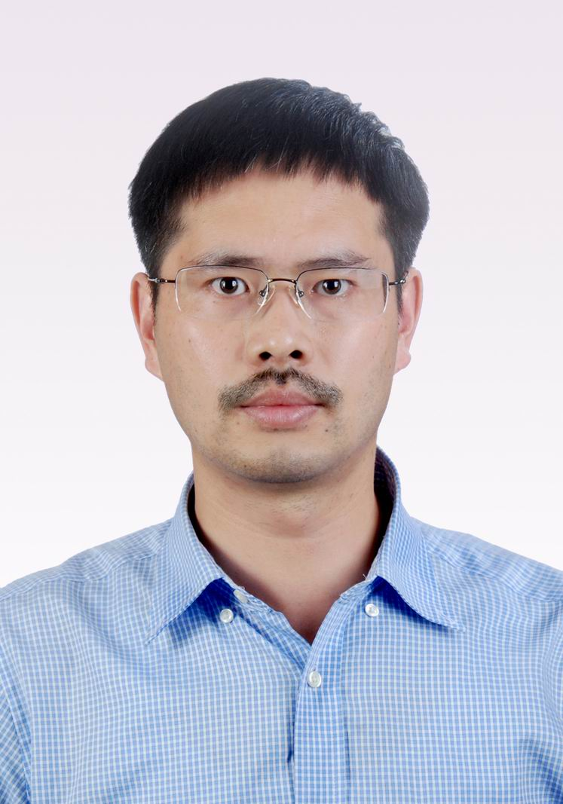 | 林子雨(1978－),男,博士,厦门大学计算机科学系副教授,主要研究领域为数据库,实时主动数据仓库,数据挖掘.  主讲课程：《数据库系统原理》《大数据技术原理与应用》  办公地点：厦门大学海韵园科研2号楼  E-mail: ziyulin@xmu.edu.cn  个人主页：http://dblab.xmu.edu.cn/post/linziyu  数据库实验室网站：http://dblab.xmu.edu.cn

